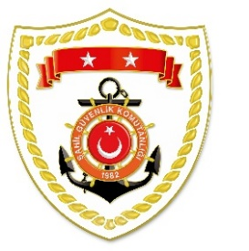
T.C.
İÇİŞLERİ BAKANLIĞI
Sahil Güvenlik Komutanlığı
GÜNCEL FAALİYETLERİ
12-16 Mayıs 2021

Marmara Bölgesi

S.No | TARİH | MEVKİ VE ZAMAN | OLAY | TIBBİ TAHLİYE YAPILAN ŞAHISLAR | AÇIKLAMA
1 | 13 Mayıs 2021 | ÇANAKKALE/Bozcaada  20.30 | Rahatsızlanma | 1 | Bozcaada’da rahatsızlanan 1 şahsın tıbbi tahliyesi gerçekleştirilmiştir.
2 | 14 Mayıs 2021 | ÇANAKKALE/Gökçeada  20.35 | Yaralanma | 2 | Gökçeada’da trafik kazası nedeniyle yaralanan 2 şahsın tıbbi tahliyesi gerçekleştirilmiştir.

Akdeniz Bölgesi

S.No | TARİH | MEVKİ VE ZAMAN | OLAY | TIBBİ TAHLİYE YAPILAN ŞAHISLAR | AÇIKLAMA
1 | 13 Mayıs 2021 | ADANA/Karataş  12.55 | Zehirlenme | 1 | Ceyhan Nehri açıklarında bir balıkçı teknesinde eline vatoz balığı iğnesi batması nedeniyle zehirlenen 1 şahsın tıbbi tahliyesi gerçekleştirilmiştir.

